МУНИЦИПАЛЬНОЕ БЮДЖЕТНОЕ ДОШКОЛЬНОЕ ОБРАЗОВАТЕЛЬНОЕ УЧРЕЖДЕНИЕ ДЕТСКИЙ САД «УЛЫБКА» Г.ВОЛГОДОНСКА

ЭКОЛОГИЧЕСКАЯ АКЦИЯ
в старшей группе №6
компенсирующей направленности
для детей с тяжёлыми нарушениями речи
(возрастная категория 5-6 лет)
"ЕЛОЧКА КРАСАВИЦА"

Разработали
и провели воспитатели: Борисова И.Н. Герасименко И.А.
Учитель-логопед:
Садовская И.О.

Волгодонск
2021

Цель: Формирование экологической культуры воспитанников и их родителей.
Задачи:
- формировать осознанное отношение к окружающим природным объектам на основе представлений об их значимости в жизни человека;
- углублять и систематизировать знания о ели, как типичном представителе хвойных деревьев, особенностях её строения и использование в жизни человека, о символическом значении ели в организации празднования Нового года;
- Воспитывать интерес к национальным традициям.
Объект: Ель
Участники: дети старшей группы, родители, воспитатели,
Этапы
1 этап подготовительный.
Подбор дидактических игр | «Новогодняя елочка (пазлы)», "Собери ёлочку" «Укрась ёлочку», «Какая ёлка» (активизация словарного запаса, настольно – печатные игры).
Подбор сюжетных картинок и иллюстраций | «У Ёлки» «Ель-символ нового года».
Подбор детской художественной литературы для чтения и заучивания наизусть | «Двенадцать месяцев», С.Маршак , Андерсен Г.Х. «Ёлка», Демьянов И. «Ель», Кайгородов Д. «Красавица ёлка», Михалков С. «Ёлочка», «Стояла ёлочка», Носов Н. «Бенгальские огни», Скрабцова М. «Колючая упрямица», «Звёздная ёлочка», «Почему у ёлки белые лапки», «Ёлкины шубки», Трутнева Е. «Ёлка», Телегина Н. «Сказка о маленькой ёлочке», «Сказка о ёлочке, которую не срубили», загадывание загадки.

2 этап практический.
1.Проведение цикла бесед с детьми:
Беседа: «Какую роль играет ель в жизни человека?»; «Всегда ли наряжали елку на новый год», «Какую елку вы нарядите на Новый год дома: живую или искусственную?», «Как елка стала символом Нового года?».
2.Рассказ воспитателя по теме: «Откуда ёлка в гости пришла».
3.Рассматривание иллюстраций, фотографий по теме.
4.Чтение художественных текстов, заучивание стихотворений, пословиц.
5. Рассматривание различных ёлок .
7. Игры: дидактические, настольные.
8. Продуктивная деятельность –аппликация, рисование, лепка, конструирование.
10. Исследование «Наша ель».
11. Фото-отчет о работе экологической акции.
3 этап аналитический.
1.Составление рассказов детьми и их родителями об интересных фактах, легендах, связанных с ёлочкой;
2. Изготовление творческих поделок;
3. Новогодний утренник.

Рисование «Ёлочка-красавица» Елочка из пластилина
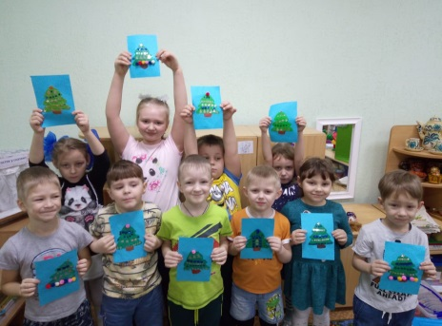
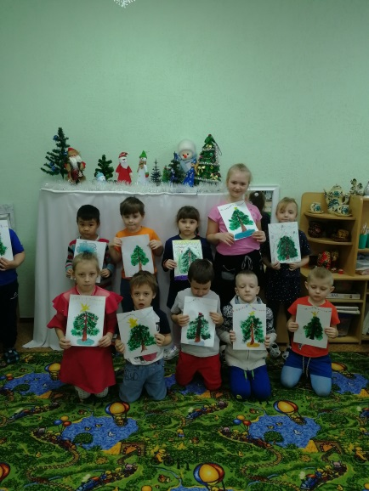

Исследование «Наша ель».

